INSTRUKCJA CZYSZCZENIA I PIELĘGNACJI PODŁÓG DREWNIANYCH LAKIEROWANYCH

Przydatne produkty: Przydatne maszyny i urządzenia:
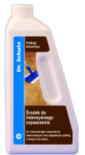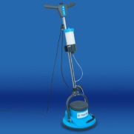
FloorBoy
Środek do Intensywnego Czyszczenia
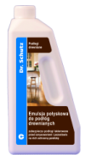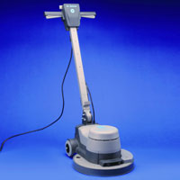
Jednotarczowa maszyna SRP1
Emulsja Połyskowa do Parkietu i Korka
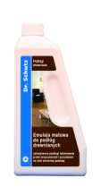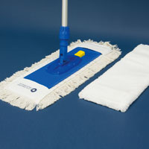
Mop
Emulsja Matowa do Parkietu i Korka
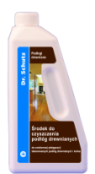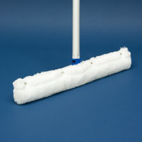
Środek do Czyszczenia Parkietu i Korka
Zestaw do Nakładania Powłok Zabezpieczających
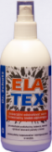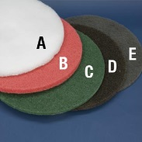
Pad zielony, niebieski i biały
Elatex
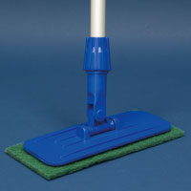
Ręczny Zestaw do Czyszczenia Padmaster

- Czyszczenie gruntowne i naniesienie powłoki.
Przeprowadzać bezpośrednio po ułożeniu podłogi, po pełnym utwardzeniu lakieru.
Przeprowadzać okresowo po stwierdzeniu zużycia powłoki zabezpieczającej.

Przebieg pielęgnacji
Zależnie od dostępności do maszyn i urządzeń proces czyszczenia i pielęgnacji przeprowadzamy w następujący sposób:

- używając urządzenie Floorboy:
- produkt Środek do Intensywnego Czyszczenia rozcieńczyć w zimnej wodzie zgodnie z zaleceniami na etykiecie produktu
- wlać roztwór do zbiornika
- podając roztwór bezpośrednio na podłogę przyciskiem na panelu sterującym nanieść na powierzchnię ok. 4 m².
- używając zielony pad wyszorować podłogę,
- przy pomocy mopa usunąć zabrudzenie
- zadbać, aby rozpuszczone i wyszorowane zabrudzenie nie wyschło na podłodze
- czynność powtarzać aż do pełnego wyczyszczenia podłogi.
- umyć mopem i czystą wodą całą powierzchnię podłogi
- pozostawić podłogę do wyschnięcia

UWAGA:podczas mycia podłóg drewnianych należy zwrócić szczególną uwagę, aby nie doprowadzić do zbyt intensywnego wylewania płynów na powierzchnię czyszczoną, gdyż może to doprowadzić do trwałego odkształcenia podłogi
- stosując Jednotarczową Maszynę SRP1:
- produkt Środek do Intensywnego Czyszczenia rozcieńczyć w zimnej wodzie zgodnie z zaleceniami na etykiecie produktu
- zanurzyć mop w roztworze i dobrze wyciśniętym mopem nanieść na powierzchnię ok. 4 m².
- wyszorować podłogę używając niebieski pad nałożony na Jednotarczową Maszynę SRP1,
- przy pomocy mopa usunąć zabrudzenie,
- zadbać, aby rozpuszczone i wyszorowane zabrudzenie nie wyschło na podłodze
- czynność powtarzać aż do pełnego wyczyszczenia podłogi,
- umyć mopem i czystą wodą całą powierzchnię podłogi,
- pozostawić podłogę do wyschnięcia.

UWAGA:podczas mycia podłóg drewnianych należy zwrócić szczególną uwagę, aby nie doprowadzić do zbyt intensywnego wylewania płynów na powierzchnię czyszczoną, gdyż może to doprowadzić do trwałego odkształcenia podłogi

- Czyszczenie stosując Ręczny Zestaw do Czyszczenia „Padmaster” i Mop.
- produkt Środek do Intensywnego Czyszczenia rozcieńczyć w zimnej wodzie zgodnie z zaleceniami na etykiecie produktu
- zanurzyć mop w roztworze, wycisnąć i nanieść roztwór na podłogę na około 4 m².
- przy pomocy Ręczny Zestaw do Czyszczenia „Padmaster” z Niebieskim Padem wyszorować podłogę
- przy pomocy mopa usunąć zabrudzenie,
- zadbać, aby rozpuszczone i wyszorowane zabrudzenie nie wyschło na podłodze
- czynność powtarzać aż do pełnego wyczyszczenia podłogi
- umyć mopem i czystą wodą całą powierzchnię podłogi
- pozostawić podłogę do wyschnięcia
UWAGA:podczas mycia podłóg drewnianych należy zwrócić szczególną uwagę, aby nie doprowadzić do zbyt intensywnego wylewania płynów na powierzchnię czyszczoną, gdyż może to doprowadzić do trwałego odkształcenia podłogi

- Aplikacja powłoki zabezpieczającej

- Wybrać produkt w zależności od optyki:
- Emulsja Matowa do Parkietu i Korka – optyka o połysku 20 – 25
- Emulsja Połyskowa do Parkietu i Korka – optyka o połysku 40 – 45
- wybraną emulsję nakładać używając Zestaw do Nakładania Powłok Zabezpieczających
- produkt w oryginalnym opakowaniu jest gotowy do użycia – nie rozcieńczać
- wybraną emulsję można przelać do kuwety, zanurzyć mop i nakładać na powierzchnię podłogi wykonując ruchy w jednym kierunku (przód – tył) lub wylewać niewielkie porcje bezpośrednio na podłogę rozprowadzać emulsję wykonując ruchy w jednym kierunku (przód – tył)
- po upływie 45 minut (sprawdzić dłonią czy nie powstaje efekt lepkości) nałożyć drugą warstwę w kierunku prostopadłym do kierunku nakładania pierwszej warstwy (na krzyż)
- pozostawić do wyschnięcia przez 8 do 10 godzin
- powłoka nie wymaga polerowania

- Usuwanie codziennych zabrudzeń

- produkt Środek do Czyszczenia Parkietu i Korka wlać w ilości 25 gram do 5 - 8 litrów zimnej wody – otrzymujemy roztwór gotowy do użycia
- nie należy przekraczać proponowanych proporcji
- w przypadku bardzo dużych zabrudzeń można podwoić dawkę koncentratu
- zanurzyć Mop, dokładnie wycisnąć i nanieść na powierzchnię czyszczoną (ok. 4m2 do 6 m2) wykonując ruchy do siebie i od siebie
- wypłukać Mop, dokładnie wycisnąć, zebrać zabrudzenie z powierzchni, na którą naniesiony został roztwór wykonując wyłącznie ruchy do siebie
- czynności powtarzać do momentu umycia całej powierzchni w przypadku dużego zabrudzenia roztworu myjącego sporządzić nowy

- Pielęgnacja okresowa

  - emulsję użytą wcześniej do aplikacji powłoki wlać do zimnej wody w stosunku 100 gram na 5 litrów zimnej wody
  - po umyciu podłogi Mopemi produktem Środek do Czyszczenia Podłóg, umyć podłogę jeszcze raz Mopemi roztworem przygotowanym wg pkt. IV – a).
  - zostawić podłogę do wyschnięcia.
  - pielęgnacja wzmocni wcześniej nałożoną powłokę oraz zniweluje powstałe drobne rysy
  - pielęgnację przeprowadzać w zależności od potrzeb i użytkowanego obiektu:
- pomieszczenia mieszkalne – raz w miesiącu, raz na dwa miesiące
- obiekty publiczne – raz lub dwa razy w tygodniu.

- Usuwanie plam

- nanieść niewielką ilość odplamiacza Elatex na plamę
- po kilku minutach usunąć plamę białą bawełnianą ściereczką lub białym ręcznikiem papierowym
- umyć powierzchnię odplamianą czystą wodą.

Proszę o kontakt w przypadku pytań.

Andrzej Zabiega
Prezes Zarządu
mobil: +48 535 500 483
e-mail: andrzej.zabiega@dr-schutz.eu
www.dr-schutz.eu

